PROSPECÇÃO FITOQUÍMICA E POTENCIAL BIOTECNOLÓGICO DE CULTIVARES DE LÚPULO CULTIVADAS EM FRUTAL-MG

¹Adelina Joaquim Chiposse, ²Ércia Alfredo Manhiça, ³Murilo Palamone Spatti, ⁴Laiane Pereira Rocha, ⁵João Alberto Fischer Filho, ⁶Taís Arthur Corrêa
^{1,2,3,4,5,6}Universidade do Estado de Minas Gerais, UEMG, Frutal, Brazil
¹chiposseadelina@gmail.com, ²erciaamanhica@email.com, ³muspatti@hotmail.com, ⁴laianepereirarocha20@gmail.com, ⁵joao.fischer@uemg.br, ⁶tais.correa@uemg.br
Grupo 4
Inovação tecnológica para sustentabilidade
Resumo
O lúpulo (Humulus lupulus L.) possui elevado potencial biotecnológico devido aos seus compostos bioativos, mas sua aplicação em bioprodutos é pouco explorada em regiões de cultivo emergente no Brasil. Este trabalho objetivou obter e caracterizar, por triagem fitoquímica preliminar, extratos etanólicos das cultivares Cascade, Comet e Zeus produzidas em Frutal-MG. Os resultados indicaram a presença de flavonoides, taninos e terpenoides/esteroides nas três cultivares. Cascade e Zeus apresentaram maior intensidade colorimétrica para terpenoides em relação à Comet, sugerindo variações quantitativas. A análise espectroscópica confirmou a similaridade qualitativa e uma matriz comum de grupos funcionais. Assim, a caracterização desses extratos amplia as perspectivas do lúpulo regional como fonte natural de metabólitos para diferentes segmentos biotecnológicos.
Palavras-chave: Infravermelho; Cascade; Comet; Zeus; Metabólitos secundários.
Introdução
O lúpulo (Humulus lupulus L., Cannabaceae) possui elevado valor econômico para as indústrias cervejeira, alimentícia e farmacêutica. Tradicionalmente produzido em clima temperado (FAOSTAT, 2025), seu cultivo no Brasil expande-se além da região Sul (Brighenti, 2024). Industrialmente, os cones (inflorescências femininas) são o foco de interesse por conterem glândulas de lupulina ricas em óleos essenciais, polifenóis e ácidos amargos, responsáveis pelo amargor, aroma, estabilidade da cerveja e propriedades farmacológicas (Souza et al., 2023). A adaptação a regiões tropicais exige a caracterização fitoquímica desses materiais, pois fatores edafoclimáticos modulam a biossíntese de metabólitos secundários (Brighenti, 2024; Sabino et al., 2025). Diante disso, este trabalho objetivou realizar a prospecção fitoquímica preliminar de extratos etanólicos das variedades Cascade, Comet e Zeus cultivadas em Frutal-MG, utilizando ensaios via úmida e espectroscopia no infravermelho para comparar seus perfis metabólicos em uma região emergente.
Metodologia
Os cones de lúpulo foram coletados na UEMG (Frutal-MG) em março de 2026, pela manhã, secos a 40 °C por 32 h até 10% de umidade, triturados e armazenados hermeticamente. A extração por ultrassom (Figura 2) ocorreu em duplicata com 10 g de material por variedade, usando processo sequencial com etanol: 100 mL (2 h) seguido de duas reextrações com 50 mL (1 h cada). Após filtragem a vácuo, os extratos foram concentrados, secos a 50 °C e liofilizados, reservando-se alíquota de 15 mL. A triagem qualitativa dos compostos bioativos seguiu Simões et al. (2017) e Corrêa et al. (2022) por reações colorimétricas, precipitação, espuma e fluorescência (Tabela 1).
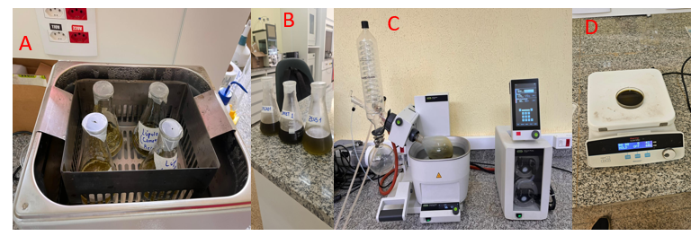
Figura 2: Técnicas usadas para obtenção do extrato de lúpulo, A- Ultrassom; B Fonte: os autores (2026)
Tabela 1: Resultados positivos esperados para a classe fitoquímicos analisados.
Classe Metabólito | Reações | Observações
Alcaloides | Mayer | Turvação e/ou precipitação
Saponinas | Água destilada por agitação | Espuma persistente por mais de 15 min
Flavonoides | Taubouk | Fluorescência amarelo-esverdeada sob luz ultravioleta
Antraquinonas | Bornträger direta | Coloração rosa ou avermelhada
Taninos | Cloreto Férrico | Cor azul = taninos hidrolisáveis ou gálico
Taninos | Cloreto Férrico | Cor verde = taninos condensados ou catéquicos
Esteroides livres | Libermann-Buchard | Coloração azul evanescente seguida de verde permanente
Triterpenoides | Libermann-Buchard | Coloração parda à vermelha
Fonte: os autores (2026)
A análise dos extratos por Espectroscopia na região do Infravermelho foi realizada por meio de equipamento Espectrômetro por Transformada de Fourier (FTIR) da marca Agilent, modelo CARY 630, pelo método de reflectância total atenuada (ATR). Os espectros foram obtidos no modo de transmissão, na faixa de 4000 a 600 cm⁻¹, com resolução de 4 cm⁻¹ e 40 varreduras.
Resultados e Discussão
A prospecção fitoquímica por via úmida (Figura 3), associada à análise por ATR-FTIR (Figura 4), indicou a presença de flavonoides, taninos e terpenoides nos extratos etanólicos das variedades Zeus, Comet e Cascade de Humulus lupulus.
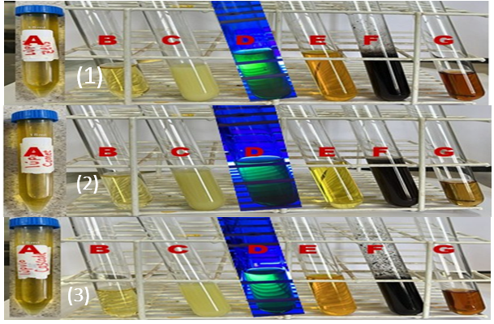
Figura 3: Resultados da prospecção fitoquímica qualitativa dos extratos de Humulus lupulus L. das variedades (1) Zeus, (2) Comet e (3) Cascade. Em cada painel: A = extrato; B = teste de Mayer; C = teste de saponinas; D = teste de Tauböck; E = reação de Bornträger direta; F = teste com cloreto férrico; G = teste de Liebermann–Burchard. Fonte: os autores (2026).
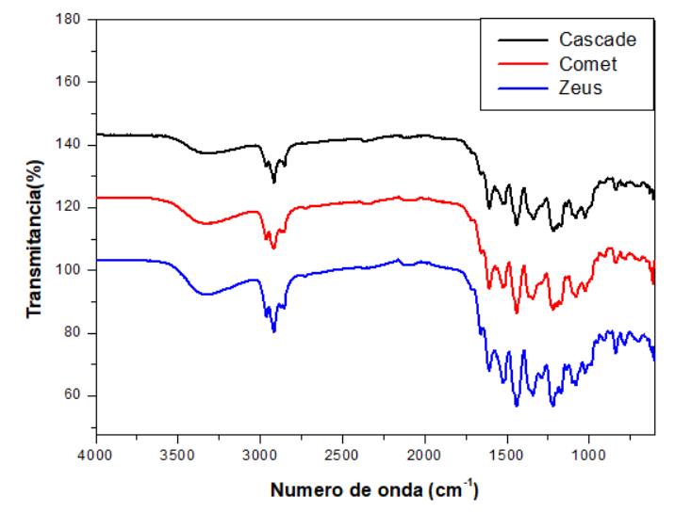
Figura 4: Espectros ATR-FTIR dos extratos secos e liofilizados dos cones lúpulo (Humulus lupulus) Cascade, Comet e Zeus. Fonte: Os autores (2026)
A presença de flavonoides e taninos reforça a contribuição da fração fenólica nos extratos, associando-se à atividade antioxidante e à estabilidade de matrizes fermentadas. Em lúpulos nacionais, Silva et al. (2025) identificaram flavonoides nas variedades Cascade e Comet, correlacionando-os ao potencial fotoprotetor e antioxidante, enquanto Liu et al. (2022) descrevem os taninos da espécie como predominantemente condensados, justificando a resposta positiva observada.
A detecção de terpenoides alinha-se à natureza resinosa e volátil do lúpulo. A variação visual na intensidade da coloração mais evidente em Zeus e Cascade do que em Comet (Neves, 2025) sugere diferenças qualitativas ou de concentração entre os genótipos. Essa variação corrobora a literatura (Protsenko et al., 2023; Sabino et al., 2025), que aponta forte influência genética e ambiental no perfil de óleos essenciais e ácidos amargos, reforçando a necessidade de futuras análises cromatográficas.
Os dados de ATR-FTIR (Figura 4) confirmaram os ensaios via úmida ao indicar bandas compatíveis com esses metabólitos: o estiramento O–H (3400–3300 cm⁻¹) de hidroxilas fenólicas e alcoólicas; vibrações C=C (1600–1515 cm⁻¹) de anéis aromáticos; estiramento C–H alifático (3000–2800 cm⁻¹) de cadeias lipofílicas; e ligações C–O e C–O–C (1150–1000 cm⁻¹) de fenólicos glicosilados (Pavia et al., 2010).
Essa base fitoquímica comum às três variedades indica que os cones produzidos em Frutal-MG mantêm as classes químicas de interesse biotecnológico, evidenciando a relevância da caracterização fitoquímica regional frente a condições edafoclimáticas não tradicionais.

Considerações finais
A prospecção fitoquímica dos extratos etanólicos das variedades Cascade, Comet e Zeus de Humulus lupulus L. permitiu identificar a presença de flavonoides, taninos e terpenoides. Os resultados obtidos indicaram uma base fitoquímica comum entre as variedades, embora diferenças na intensidade das reações, especialmente para terpenoides, sugiram possíveis variações qualitativas no perfil metabólico dos materiais avaliados. Os resultados são relevantes para a expansão da lupulicultura em regiões brasileiras não tradicionais, pois indica que os cones produzidos em Frutal-MG mantêm classes químicas de interesse tecnológico e biotecnológico, contribuindo para compreender a resposta química dessas variedades e subsidiar sua valorização como matéria-prima vegetal para futuros bioprodutos.
Agradecimentos
Á Fundação de Amparo à Pesquisa do Estado de Minas Gerais (FAPEMIG), ao Programa de Apoio à Pós-Graduação (PROAP), da Coordenação de Aperfeiçoamento de Pessoal de Nível Superior (CAPES), e ao Programa de Pós-Graduação em Ciências Ambientais da UEMG – Unidade Frutal (PPGCIAMB) pelo suporte concedido para a realização e apresentação deste trabalho.
Referências
BRIGHENTI, L. H. M. Avaliação agronômica e química de 10 variedades de lúpulo em Lages-SC. 2024. Dissertação (Programa de Pós-Graduação em Recursos Genéticos Vegetais) – Centro de Ciências Agrárias, Universidade Federal de Santa Catarina, Florianópolis, 2024. Disponível em: https://repositorio.ufsc.br/. Acesso em: 9 abr. 2026.
CORRÊA, T. A.; SILVA, E. A.; FRANCO, A. L.; ROCHA, L. P. NIM (Azadirachta indica): aspectos fitoquímicos e anatômicos. In: Fitoquímica: potencialidades biológicas dos biomas brasileiros. [S. l.: s. n.], 2022. p. 99–115.
FOOD AND AGRICULTURE ORGANIZATION OF THE UNITED NATIONS (FAOSTAT). Crops and livestock products. Disponível em: https://www.fao.org/faostat/en/#data/QCL. 2025. Acesso em: 17 abr. 2026.
LIU, J.; CHEN, Y.; ZHANG, X.; ZHENG, J.; WANG, J.; HU, W.; TENG, B. Hop tannins as multifunctional tyrosinase inhibitor: structure characterization, inhibition activity, and mechanism. Antioxidants, v. 11, n. 4, p. 772, 2022. Disponível em: https://doi.org/10.3390/antiox11040772. Acesso em: 27 abr. 2026.
NEVES, C. S.; REIS, L. A.; LIMA, R. A.; MENDONÇA, T. F.; SILVA, F. M. Yield performance and phytochemical stability of ‘Comet’ hop under contrasting light supplementation regimes in subtropical conditions. Plants, v. 14, n. 22, p. 3516, 2025. Disponível em: https://doi.org/10.3390/plants14223516. Acesso em: 27 abr. 2026.
PAVIA, D. L.; LAMPMAN, G. M.; KRIZ, G. S.; VYVYAN, J. R. Introdução à espectroscopia. 4. ed. São Paulo: Cengage Learning, 2010. p. 15-153.
PROTSENKO, L.; LITVINCHUK, S.; KUNYTSIA, N.; MYKOLAICHUK, V.; CHEPEL, N. Variability and stability of essential oil composition in Ukrainian hop varieties. Kvasny Prumysl, v. 69, p. 811–821, 2023. Disponível em: https://doi.org/10.18832/kp2023.69.811. Acesso em: 29 abr. 2026.
SABINO, B. C. C.; BORGES, K. L.; CASTRO, M. S.; MENDES, F. R.; VALE, L. S. Phytochemical Characterization of Humulus lupulus L. Varieties Cultivated in Brazil: Agricultural Zoning for the Crop in Tropical Areas. Horticulturae, v. 11, n. 5, 470, 2025. Disponível em: https://doi.org/10.3390/horticulturae11050470. Acesso em: 27 abr. 2026.
SILVA, G. C. C.; REIS, J. S.; PEREIRA, M. A.; SOUZA, A. L.; FERREIRA, L. H. Phytochemical Profile, Antioxidant Capacity, and Photoprotective Potential of Humulus lupulus Varieties Cultivated in Brazil. International Journal of Molecular Sciences, v. 18, n. 8, 1229, 2025. Disponível em: https://doi.org/10.3390/ph18081229. Acesso em: 16 abr. 2026.
SIMÕES, C. M. O.; SCHENKEL, E. P.; MELLO, J. C. P.; MENTZ, L. A.; PETROVICK, P. R. Farmacognosia: do produto natural ao medicamento. Porto Alegre: Artmed, 2017. p. 486.
SOUZA, B. C.; CONTIN, D. R.; VIEIRA, P. C.; COSTA, F. B. Análise de óleos voláteis de lúpulo (Humulus lupulus L.) Cascade e Chinook cultivados sob clima tropical no estado de São Paulo. Ribeirão Preto: Faculdade de Ciências Farmacêuticas de Ribeirão Preto, 2023. Disponível em: https://repositorio.usp.br/. Acesso em: 8 abr. 2026.

